法兰克福照明展暨德国、荷兰培训考察方案
(8天6晚含到达国内日）

行程安排
日期 | 地点 | 时间 | 考察内容
Day 1  3月7日  周六 | 国内  --  慕尼黑 | 全天 | 机场接机，根据抵达时间安排观光游览，或前往酒店办理入驻，休息调整时差。  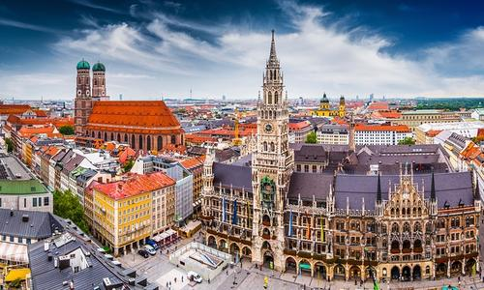  慕尼黑是德国第三大城市、巴伐利亚州的州府和最大城市，建城于 1158年。它不仅是高科技中心城市，同时也是德国乃至世界级的主要金融城市。慕尼黑具有非常悠久的历史文化传统，不仅艺术生活丰富，而且十分注重对传统民风民俗和风土文物的保护。在慕尼黑，博物馆、画廊和剧院遍布市区。它们当中的多数集中在老城中心区，那里最著名的有德意志博物馆、新老绘画陈列馆等。  住宿1：慕尼黑
Day 2  3月8日  周日 | 慕尼黑  --  新天鹅堡 | 全天 | 早餐后前往新天鹅堡游览  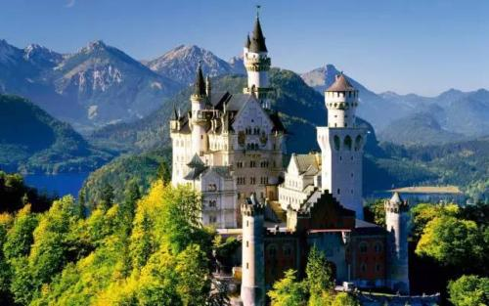  新天鹅城堡是德国的象征， 由于是迪斯尼城堡的原型，也有人叫灰姑娘城堡。建于1869年。这座城堡是巴伐利亚国王路德维希二世的行宫之一。共有360个房间，其中只有14个房间依照设计完工，其他的346个房间则因为国王在1886年逝世而未完成。是德国境内受拍照最多的建筑物，也是最受欢迎的旅游景点之一。
 |  |  | 住宿：慕尼黑

Day 3  3月9日  周一 | 慕尼黑  --  法兰克福 | 上午 | 公务参访：欧司朗  欧司朗（OSRAM）集团总部位于德国慕尼黑，是一家拥有超过110年品牌历史的高科技公司。众多世界著名工程都选择了欧司朗的照明产品和解决方案。产品主要基于半导体技术，从虚拟现实、自动驾驶、智能手机，到建筑和城市中的智慧互联照明解决方案 。欧司朗公司在法兰克福和慕尼黑证券交易所上市。
 |  | 下午 | 前往德国法兰克福（392km）  法兰克福是德国乃至欧洲重要的工商业、金融服务业和交通中心，全城拥有超过324家银行，经营着德国85%的股票交易、欧洲规模最大的国际性车展。同时法兰克福也是著名的国际会展中心城市。每年至少有50多个重要展览在这里举行，是欧洲大陆最繁忙的展览场所。主要展会有国际汽车展、传统的图书展、全球最大的消费品展等。  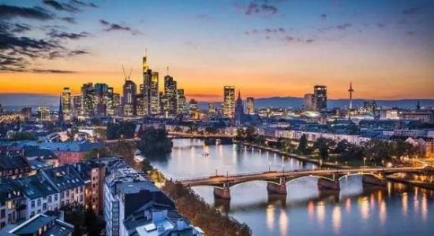  住宿3：法兰克福
Day 4  3月10日  周二 | 法兰克福 | 全天 | 2020法兰克福国际灯光照明及建筑物技术与设备展览会Light+Building  Light + Building 每两年一届在德国法兰克福展览基地举 办，是全球最大的照明与建筑电气博览会， 博览会将展现减少修建能源消耗的一起又提 高舒适度的解决方案。  从经过光伏发电和电力驱动的 LED 技 术到经过智能电表和智能电网的 智能电力运用都会呈如今展会上。这要归功于照明与网络修建效劳技能的结合，参展商才有 时机展现出商品与技能效劳的多样性，这将为充分开发修建内的节约能源的潜能做 出严重贡 献。 Light + Building 的成功理念建立在当时的发展趋势上，它是全部的, 实力雄厚的, 而且是 以将来为导向的。  两年一届的 Light + Building 是国际上专业领域内最 首要的博览会之一。从投资者到修建师，从高级工程师到 方案工程师、流程工程师和操作人员，从批发 商到零售商，全世界灯光照明、电镀技能，以 及房子和修建物自动化职业的专业人士无一不被 Light + Building 所招引。 如今 Light+Building 作为专业领域内最首要而且最大的博览会，得到了来自德国电气电子 制造商协会、 德国机械设备制造业联合会、德国卫浴、供热和空调设备联盟等抢先交易协会 的大力支持。  在这里您将接触到来自世界各地的高级工程师、公司决策者、批发商和零售商 等专业的方针客户集体，保证您在最高端的渠道上展现商品，而且更直接的了解最新潮活动 向和最领先的科学技能。法兰克福绝佳的地理环境，可以使您更容易地进入广阔的国际交易商场。  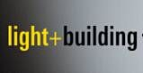  住宿4：法兰克福
Day 5  3月11日  周三 | 法兰克福  --  吕德斯海姆 | 全天 | 游览莱茵河谷著名雷司令葡萄酒产区-吕德斯海姆  酒乡吕德斯海姆坐落在河岸森林密布的缓缓的山坡上，满城都是重重叠叠的红色屋顶和绿树掩隐的街道，浸漫着花香，闪烁着阳光。小城的一切都是小巧而精致的，葡萄园随着季节的变幻而改变颜色，风光如画的村庄掩映在葡萄园中，每一处庄园都是一个古老的故事。  小城里有条极狭长的酒巷，两旁排列着装饰或亲切或华丽的酒馆，许多酒馆都有乐队现场表演，演唱风情浓郁的歌谣。  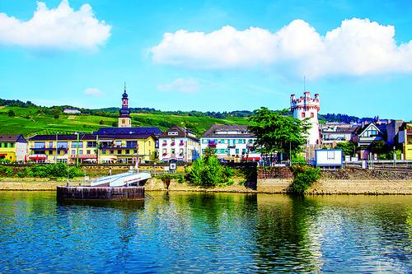  住宿5：法兰克福
Day 6  3月12日  周四 | 法兰克福 | 全天 | 法兰克福照明大师培训精选课程  9:00参观设计工作室Rang（就在培训现场旁边）  9:20欢迎并相互介绍  9:30西蒙·麦卡蒂（Simon McCartey），照明物理学院，香港/墨尔本，  香港灯光交响乐-世界各地建筑物、照明或摩天大楼、灯会的定制灯具  10:30沃尔夫冈·朗，  城市景观，都市之光，区域空间+城市之光  12.00-13:00中午休息  13:00 Roger Narboni，巴黎灯光设计概念总裁  城市和区域照明节+项目——及其实现  14:30马克·伯顿·佩奇，里昂照明城市社区国际LUCI总裁，www.luiassociation.org  世界范围内的大型照明项目和节日：LUCI能提供什么帮助来实现它们  短暂休息  16:00-17:00讨论、结业仪式和证书发放  以上仅供参考，根据使其情况可能会有微调。  晚间自由活动，参观“法兰克福灯光艺术与城市设计双年展“  住宿6：法兰克福
Day 7  3月13日  周五 | 法兰克福  --  国内 | 全天 | 根据航班时间进行城市游览或市区购物  之后前往机场办理乘机和退税手续，返回国内。  住宿：飞机上
Day 8  3月14日  周六 | 国内 | 全天 | 到达国内，回到温暖的家。

